- 저번에 했던 리뷰
  - 코드 최적화
  - 코드 장단점 리뷰: 만족
  - Beautifulsoup html 태그 여러 방법 연습하기
    - Select_one/ select 비교
    - Nth-child F12해서 코드 볼 수 있는데 \
    - Selector / XPath 복사
    - 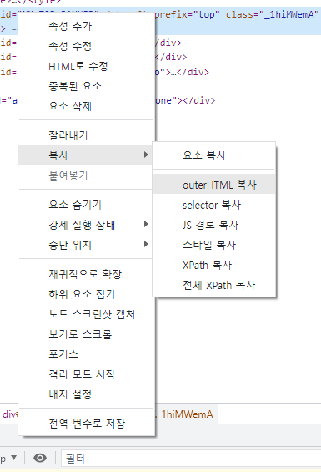
#NM_TOP_BANNER
/html/body/div[2]/div[1]
HTML 어떤 방법이 더 간편한지 테이블 구조로 할거니깐
어디 있는 div인지 직관적이지 않을 수 있음
Nth-child 요런 방식으로 사용하는 방법도 있고
Index로 사용하는 방법도 있고
실제 분석화면을 보면서 알았으면 좋겠다.
어떤게 직관적이고 간편한지 찾아본다

- 문제라고 생각하는 부분
  - 전체적인 코드 시작점: preprocess_data():
  - 코드 효율성에서 문제가 있음
    - 통으로 짜면 50줄 이하인데
    - 함수를 사용하는 것은: 두 번 사용하거나, 아무튼 지금은 뺄 필요가 없었음
    - get_tbody, get_rownum, get_colmuns_count, create_dataframe 다 필요없음
  - pd.DataFrame 파라미터 넣을 수 있는게 엄청 많기 때문에 오히려 더 안 좋다
  - request_param
    - UI로 사용자가 있는게 아니기 때문에
    - Dict 만드는게 잘 했음.
    - 그때그때 필요할때마다 하면 되기 때문에 굳이 만들 필욘 없어
    - Key value가 거꾸로 되어있음
    - 변수의 범위에 대해서 너무 생각을 안 짜고 있음
      - 전역변수 선언에 대해서 생각했어야함
    - def preprocess_data(soup): soup_temp = soup col_list = set_columns(soup_temp
    - 다른 변수에 재정의해서 씀
    - 기본적으로 범위가 class 범위
    - -> 굉장히 위험한 코드다
    - 파라미터로 주고 return으로 빼주고 하는걸 습관화해라
  - df.loc[i-1] = temp_array -> append나 다른 걸 쓰는 걸 추천 -> 오류를 보장하지 않은 방법: 머릿속에서 행렬이 자유자재로 가능할 때, 그 때 쓰는 게 좋다.
  - 행렬을 다루기 쉬운게 판다스
    - 컬럼이 하나가 추가될 수도 있음
    - 날짜별 데이터인데 5번째는 항상 평균

- 코드 리팩토링 필요
- 모든 함수를 지우고 통으로 한 번 써봐
- 얘는 왜 함수화를 써야하는지 근거있게 작성: 줄글로 풀어서 쓰시오. 결과물도 코드로 남겨두고

파라미터별로 모든 종목들을 다 테이블로 만들건데
그랬을 때 이 부분은 다 함수로 만들어야 된다.
(함수는 하나일 듯)
(dict -> 크롤링해서 가져오기): 코드로 처음부터 끝까지 딕셔너리로 만들수 있게끔
- 수요일 자정까지

      - Dataframe
      - 코드 리팩토링
      - 파라미터 테이블 dict 로 만들기
      - 문서 마크다운으로 작성

슬슬 가닥이 잡을 수 있을 듯
그림만 그려보자
- UI/파일로 떨굴지/C#에서 따온 거: 서비스한 결과물을 얻게되니깐: 실질적인 상용화 방안
  - 목표로 잡고
  - 뭘 크롤링하고 의미가 있나
  - 홈페이지가 여러가지를 보기에는 불편함. 극적으로 해결해주는 UI를 딴다면
  - UI에 데이터그리드를 그려줄 수 있다면 (통일시킬 수 있는 변수.기간이라는 UI)
- Web은 좀 그렇고 DB 구성 + 서버 만들어서 + 실시간 데이터 누적
  - 스케줄링
- 데이터분석
파라미터 뭐 받는지 되게 중요함
팀 누적 그리드와 동일한 파라미터를 공유하는 애가 있는지
시간 엄청 잡아먹을텐데 구미가 땡기는 애를 잡아서 해도됨
남자부 톱랭킹/ 여자부 웰뱅톱랭킹
C#으로 대시보드형 제품들

